Сишәмбе 12.05.2020
Тема.
Кислородсодержащие соединения: спирты (метанол, этанол, глицерин).
Кислородсодержащие соединения: карбоновые кислоты (уксусная кислота, стеариновая и олеиновая кислоты). Биологически важные вещества: жиры.
Спиртлар – кислородлы органик кушылмалар.
Карбон кислоталары – кислородлы органик кушылмалар. Биологик әһәмиятле кушылмалар: майлар. Көндәлек тормышта матдәләрне һәм химик реакцияләрне куллану.
Биремнәр
1) Дәреслек, §55-56
2) Одноатомные спирты. Метанол. Этанол. Физические свойства. Физиологическое действие спиртов на организм. Применение. Многоатомные спирты. Этиленгликоль. Глицерин. Применение.
https://www.sites.google.com/site/himulacom/zvonok-na-urok/9-klass---vtoroj-god-obucenia/urok-no62-odnoatomnye-spirty-metanol-etanol-fiziceskie-svojstva-fiziologiceskoe-dejstvie-spirtov-na-organizm-primenenie-mnogoatomnye-spirty-etilenglikol-glicerin-primenenie
3) Муравьиная и уксусная кислоты. Физические свойства. Применение. Высшие карбоновые кислоты. Жиры. Роль жиров в процессе обмена веществ в организме.
https://www.sites.google.com/site/himulacom/zvonok-na-urok/9-klass---vtoroj-god-obucenia/urok-63-muravinaa-i-uksusnaa-kisloty-fiziceskie-svojstva-primenenie-vyssie-karbonovye-kisloty-ziry-rol-zirov-v-processe-obmena-vesestv-v-organizme

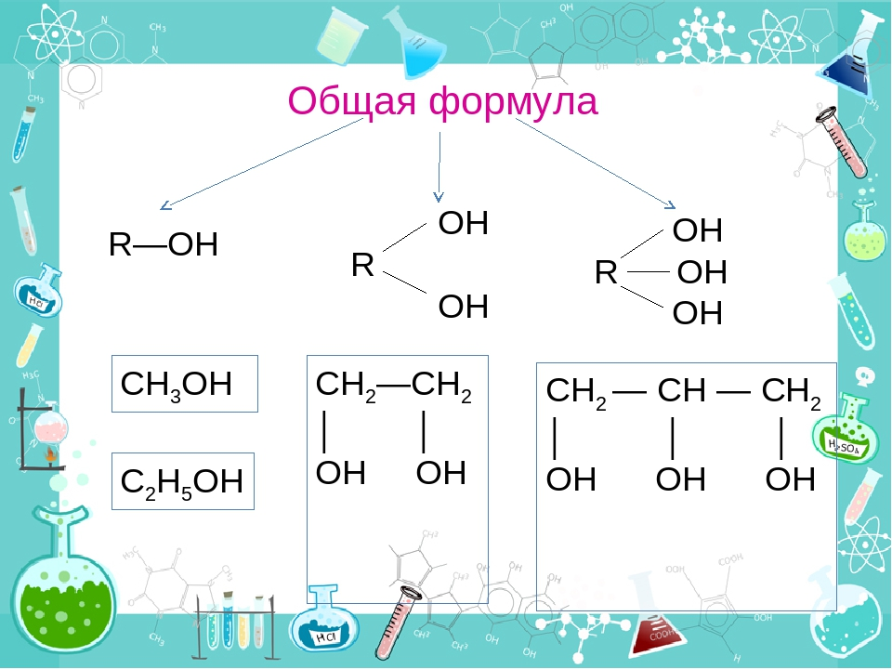
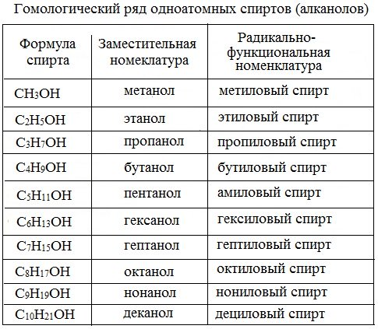
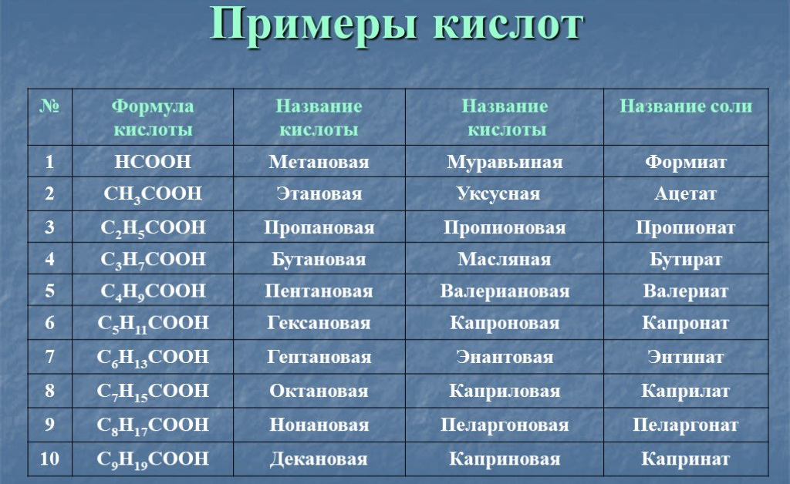

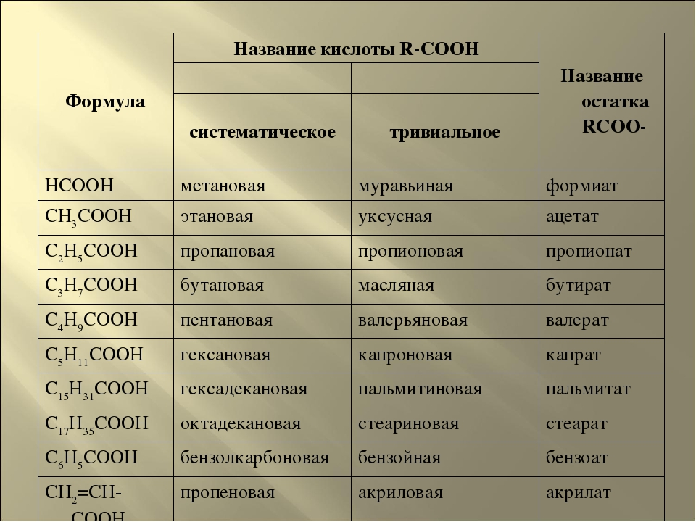

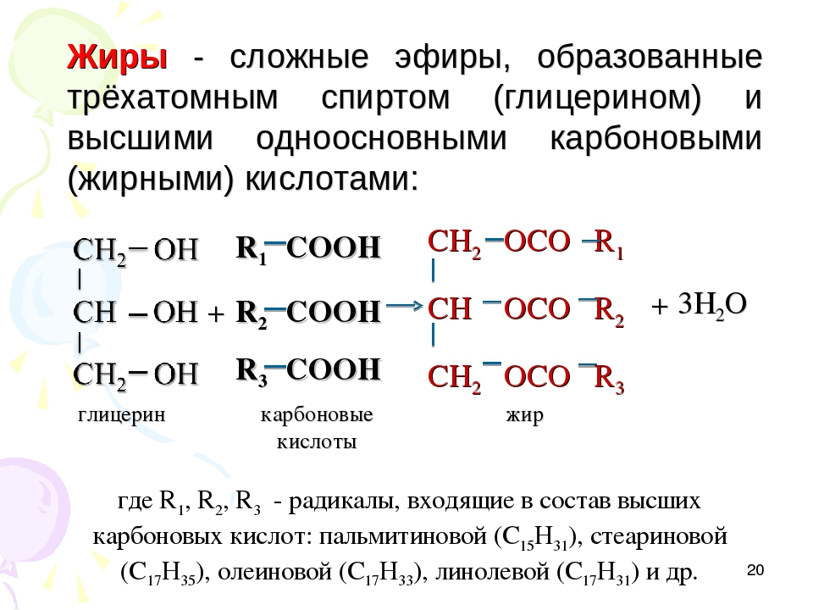
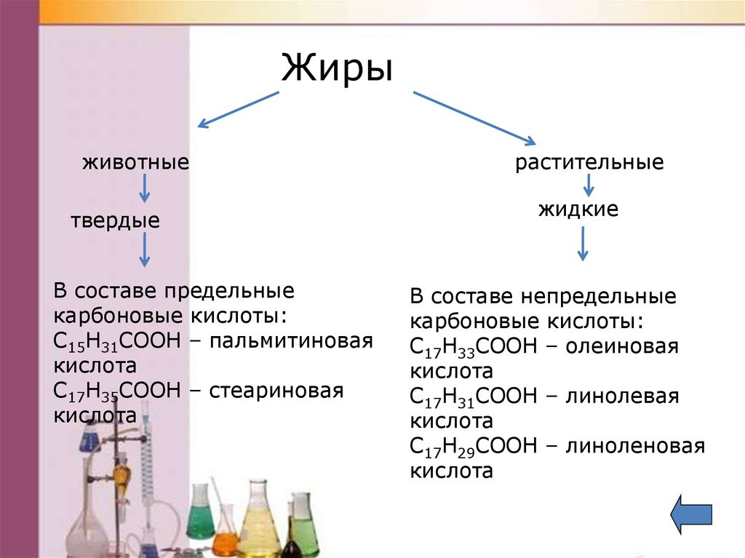
Өй эше
1) Дәреслек, §55-56 – укырга
2) Тестлар №1-2 (191), №1-2 (195)

Язма өй эшләренә җавапларны WhatsApp аша җибәрергә кирәк.

Пәнҗешәмбе 14.05.2020
Тема.
Биологически важные вещества: глюкоза.
Биологик әһәмиятле кушылмалар: углеводлар.
Биремнәр
1) Дәреслек, §57
2) Глюкоза, сахароза — важнейшие представители углеводов. Крахмал и целлюлоза — природные полимеры.
https://www.sites.google.com/site/himulacom/zvonok-na-urok/9-klass---vtoroj-god-obucenia/urok-no64-glukoza-saharoza-vaznejsie-predstaviteli-uglevodov-krahmal-i-celluloza-prirodnye-polimery

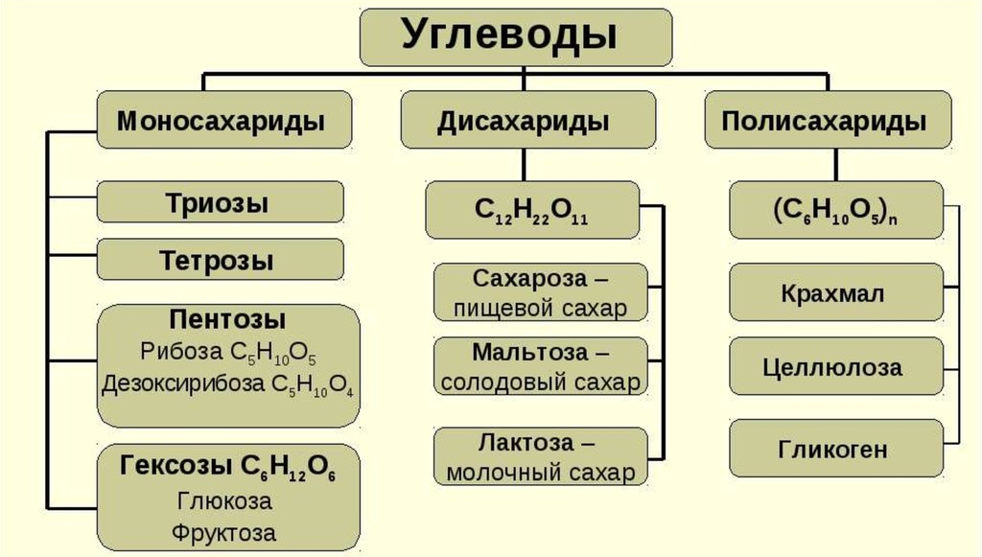
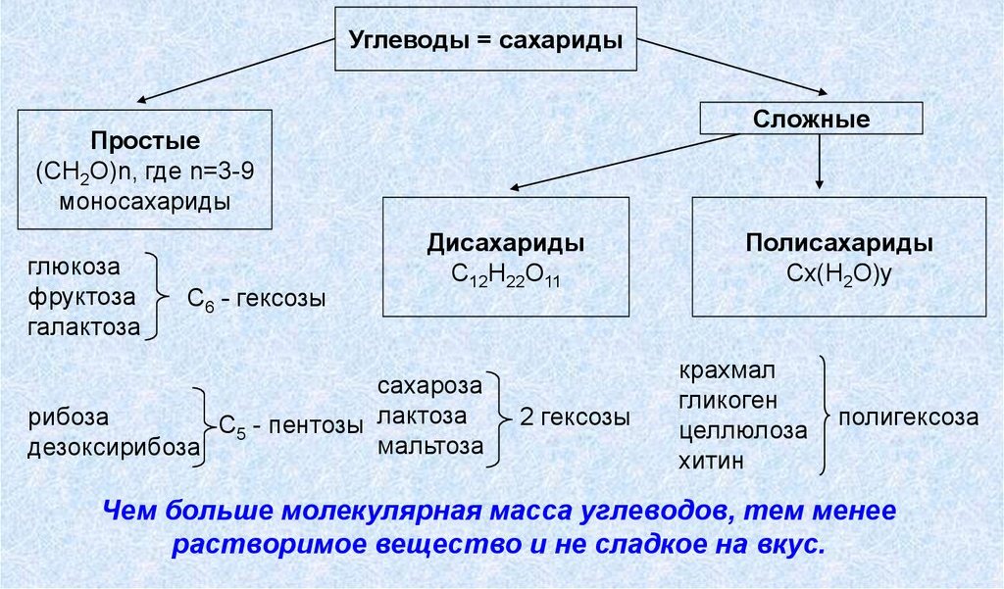

Өй эше
1) Дәреслек, §57 – укырга
2) Әверелеш тигезләмәләрен язарга:
CO₂ → C₆H₁₂O₆ → (C₆H₁₀O₅)_{n}

Язма өй эшләренә җавапларны WhatsApp аша җибәрергә кирәк.

